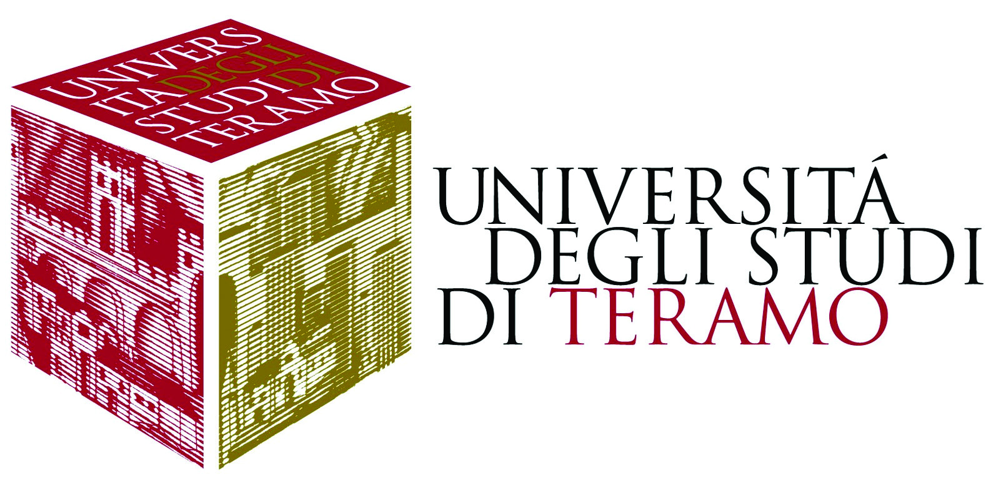

PROGETTO MASTERPLAN

RECUPERO FUNZIONALE DELL’EX MANICOMIO S. ANTONIO ABATE DI TERAMO

Importo € 30.000.000,00 Fondi Delibera CIPE 26/2016

CODICE: PSRA/55 - CUP: C41E16000270001

Il progetto prevede il recupero funzionale dell’ex Manicomio Sant’Antonio Abate per trasformarlo in una “Cittadella della cultura” sede di alcune attività dell’Università degli Studi di Teramo con spazi riservati alla ASL, nel rispetto della precedente destinazione, nonché spazi culturali e didattici aperti alla città di Teramo.

Bando di gara
È stato esperito un bando di gara europeo, mediante procedura aperta, per il concorso di idee per la progettazione della “Cittadella della cultura”: progetto di fattibilità tecnica ed economica, progetto definitivo e progetto esecutivo.

Aggiudicatario della gara
Raggruppamento Temporaneo di Imprese:
• Promedia srl (Capogruppo – Mandataria)
• Studio F. Braga P. (Mandante)
• Studio MDA Architetti Associati (Mandante)
• ABDR Architetti Associati (Mandante)
• Dott. Geol. Giorgio Di Ventura (Mandante)

Importo affidamento progettazione: € 1.125.114,41

Conferenza di servizi
Una Conferenza di servizi fra gli enti interessati (Università di Teramo, ASL e Comune di Teramo) si è riunita in prima seduta il 25 maggio 2020 presso il Comune di Teramo e ha espresso parere favorevole per la variante edilizia urbanistica necessaria sulla base della proposta progettuale.

Tempi previsti
Entro il 2020 Pubblicazione del bando di gara europeo per l’individuazione dell’operatore economico per la realizzazione dell’intervento.

Entro il 2023 Ultimazione dei lavori e consegna dell’immobile all’Università di Teramo.

PROGETTO MASTERPLAN

Completamento del Polo Agro-Bio-Veterinario
Importo € 18.000.000,00 Fondi Delibera CIPE 26/2016
CODICE: PSRA/48B - CUP C47E16001150001

Il progetto prevede:
• realizzazione di un nuovo plesso in ampliamento del Polo Agro-Bio-Veterinario di Piano d’Accio;
• sistemazione dell’ex Mensa ADSU in località Coste Sant’Agostino da destinare a laboratori e locali per Start Up;
• realizzazione dell’area di Medicina Traslazionale nel Campus dell’Università degli Studi di Teramo.

Bando di gara
È stato esperito un bando di gara europeo, mediante procedura aperta, per l’affidamento dei servizi di architettura e ingegneria per la redazione della progettazione di fattibilità tecnica ed economica, del progetto definitivo e del progetto esecutivo.

Aggiudicatario della gara
Raggruppamento Temporaneo di Imprese:
• Rossiprodi Associati (Capogruppo – Mandataria)
• Promedia srl (Mandante)
• Steam srl (Mandante)
• S.B. Arch. Studio Bargone e Architetti Associati (Mandante)

Importo affidamento: € 567.405,19

Tempi previsti
Entro il 2020 Pubblicazione del bando di gara europeo per l’individuazione dell’operatore economico per la realizzazione dell’intervento.

Entro il 2023 Ultimazione dei lavori e consegna all’Università di Teramo.

